1. Как называется место, где река берёт своё начало?

**Приток **

**Исток **

**Устье **

2. Углубление, где течёт река это –

**Овраг **

**Долина **

**Русло **

3. Расставь для каждого варианта ответа цифры, которые отражают правильный путь реки.

** Река**

** Ручей**

** Родник**

** Озеро**

4. Устье реки может быть

**Ответ:** ?

5. Как называется место, где река впадает в другой водоём?

**Ответ: ?**

6. Для получения электричества на реке возводят:

**Фонтаны **

**Дамбы **

**Плотины **

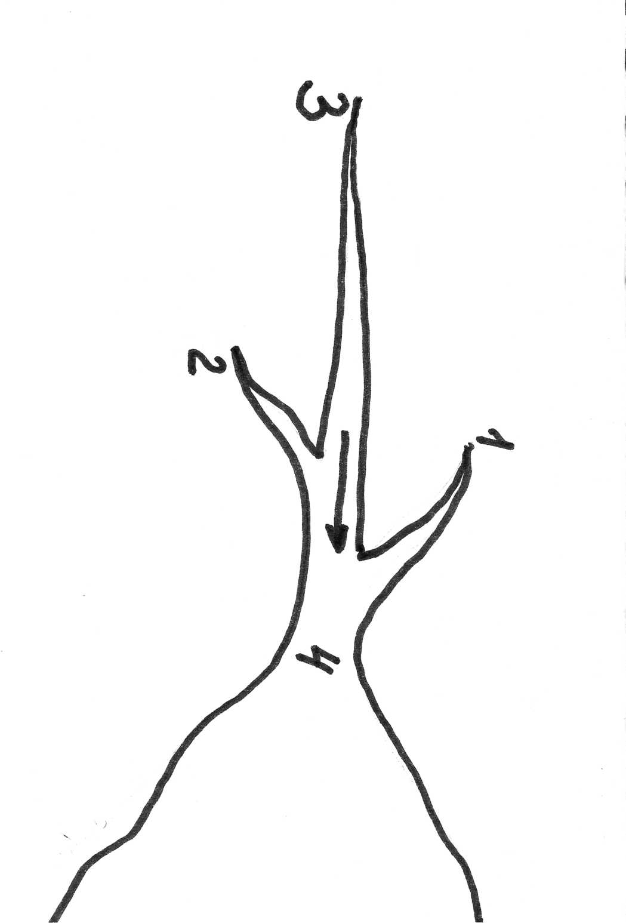7. Расставь цифры в соответствии со схемой.

** Исток**

** Устье**

** Правый приток**

** Левый приток**

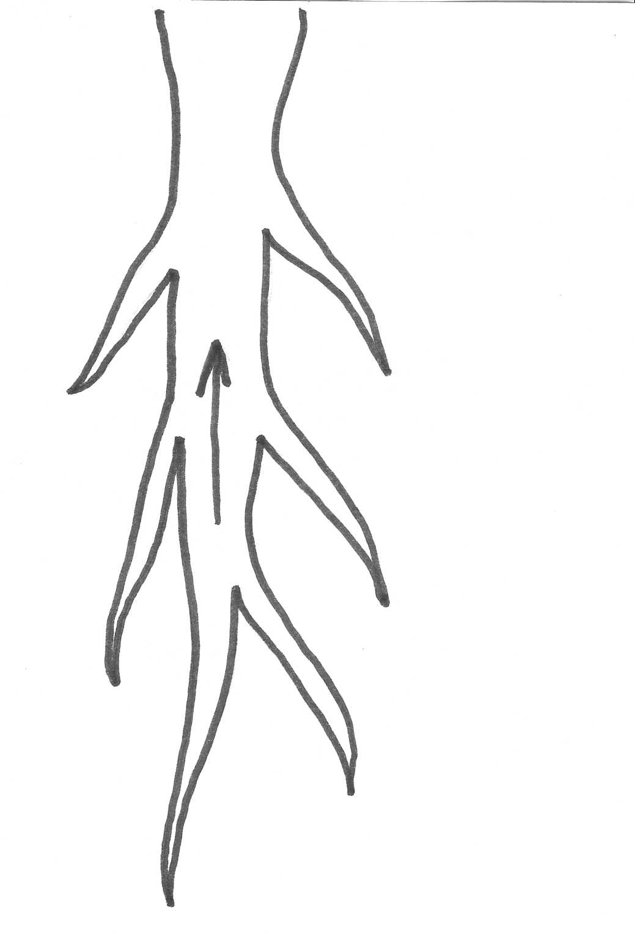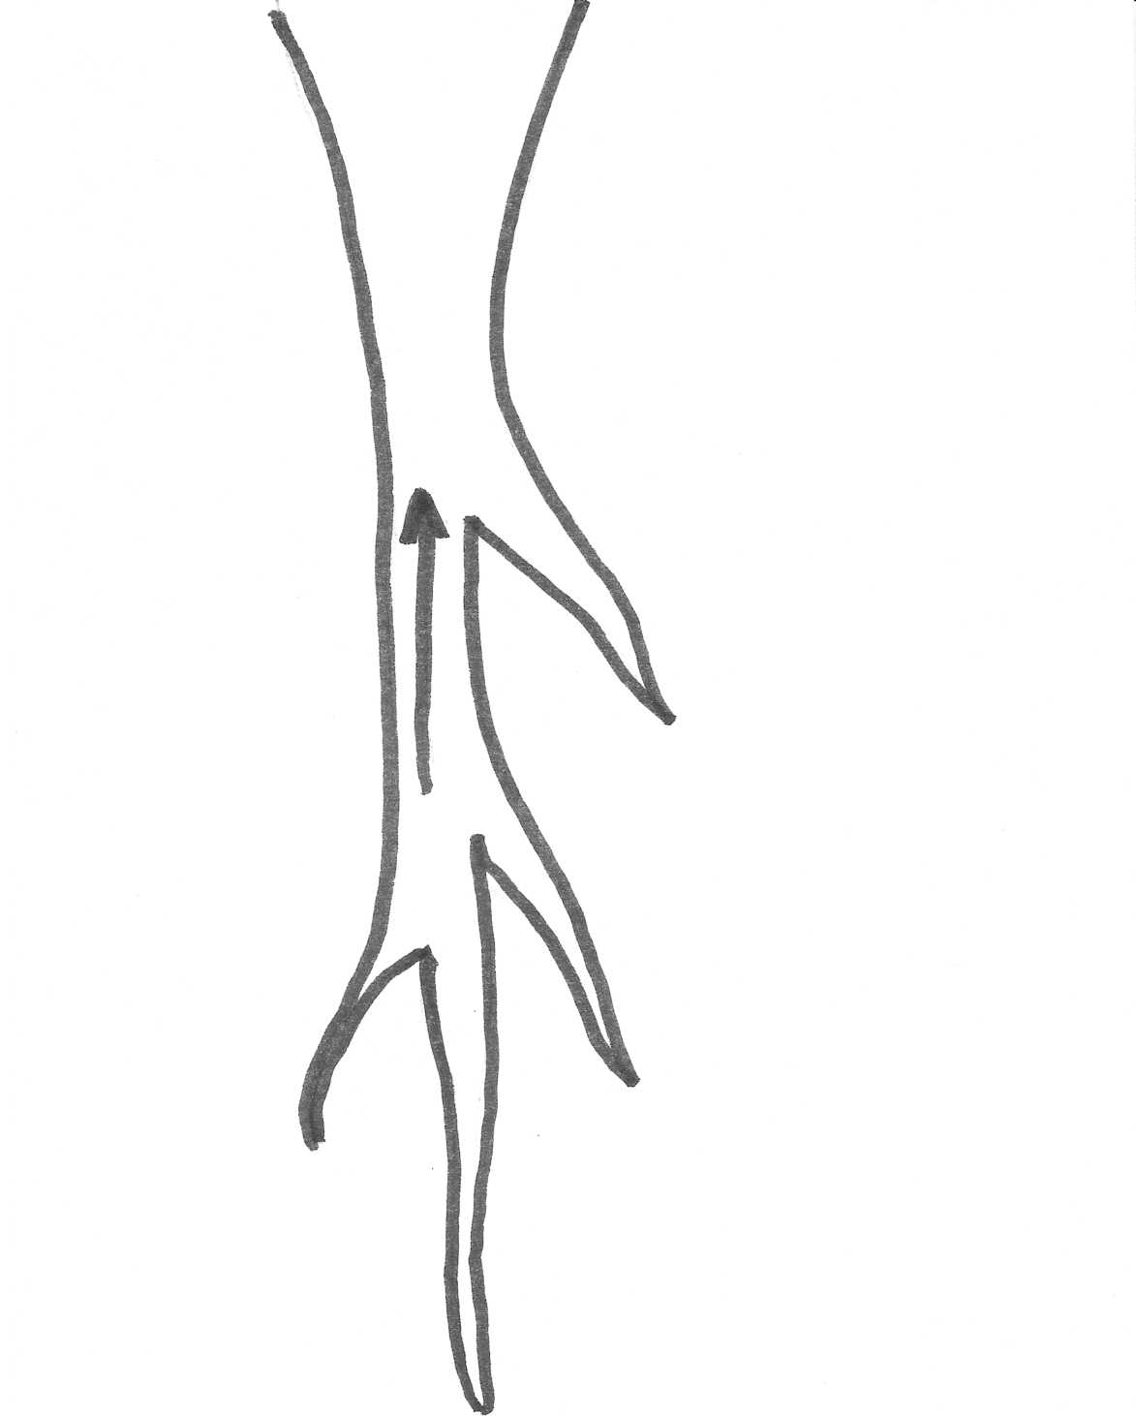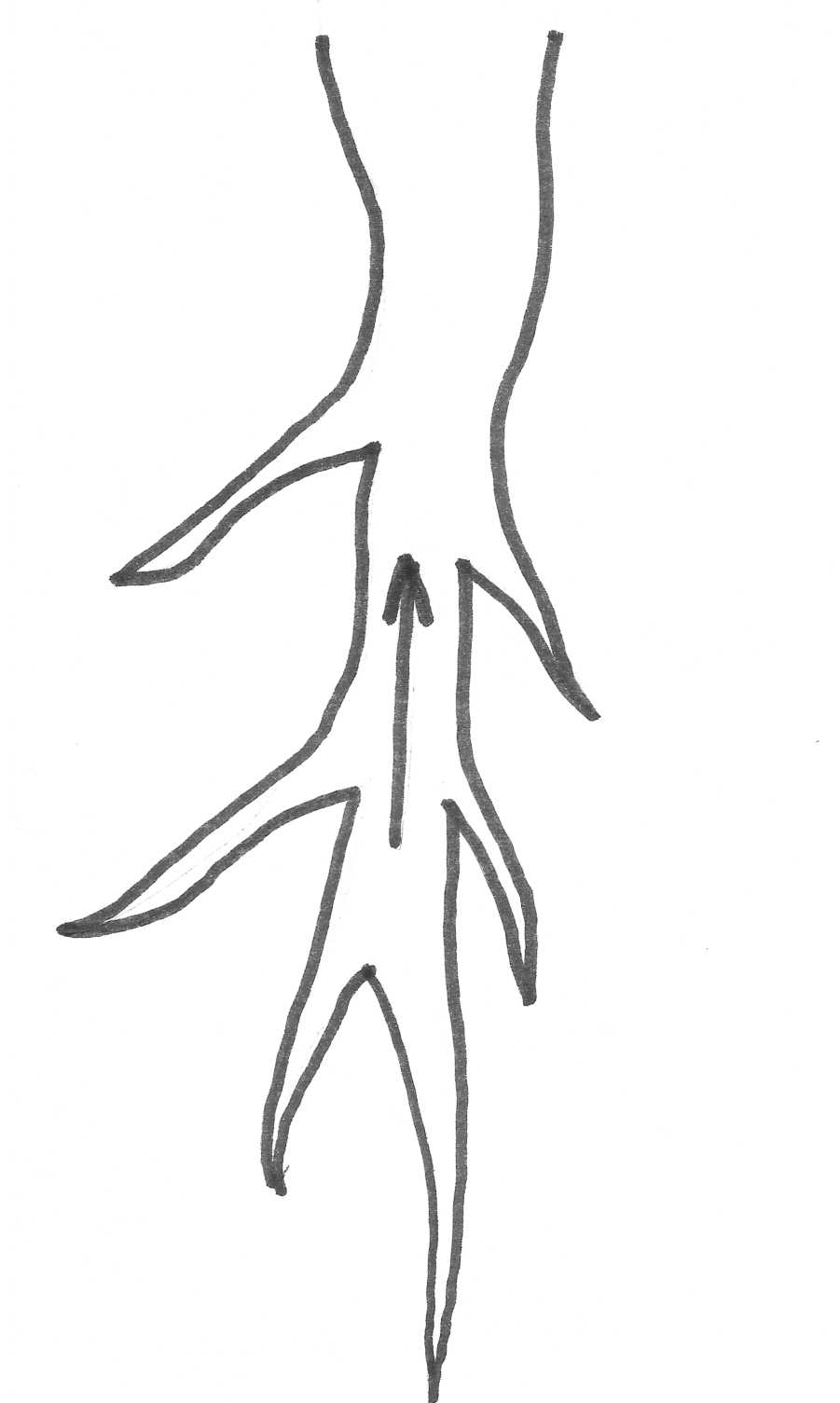8. Укажи реку, у которой три левых притока.

  

9. Для судоходства реки иногда соединяют

**Ответ:** ?

10. Как узнать, где у реки левый берег, а где правый?

**Ответ: ?**